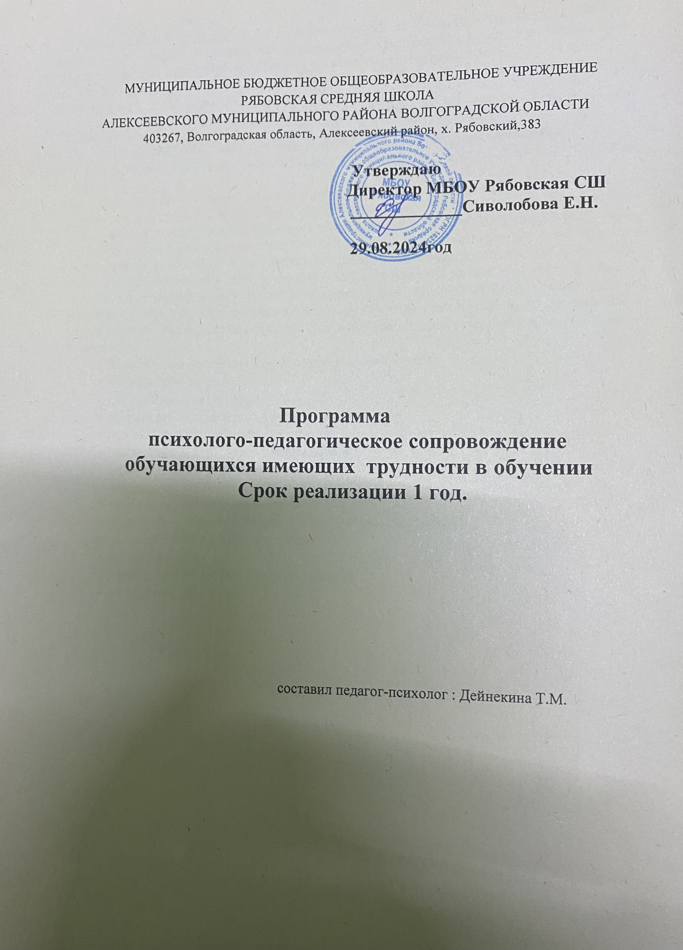

К категории детей с трудностями в обучении относятся дети, испытывающие в силу различных биологических и социальных причин стойкие затруднения в усвоении образовательных программ при отсутствии отклонений в развитии слуха, зрения, речи, двигательной сферы. По данным исследования, проведённого Н.М. Иовчук (1995г), основными факторами школьных трудностей являются:
В 1-5 классах(7-11 лет) – гипердинамический синдром, церабрастения, тормозимость и замкнутость.
В 6-8 классах (12-14 лет) – ранние специфические пубертатные проявления.
В 9- классе (14-16 лет) - личностные декомпенсации, депрессия, невротические состояния.
Откуда берутся слабоуспевающие дети? Трудности в обучении, особенно если они проявляются ещё в начальной школе, существенно затрудняют овладение ребёнком обязательной школьной программы. Именно в начальный период обучения у детей закладывается фундамент системы знаний, которые пополняются в дальнейшие годы, в это же время формируются умственные и практические операции, действия и навыки, без которых невозможно последующее учение и практическая деятельность. Отсутствие этого фундамента, начальных знаний и умений приводит к чрезмерным трудностям в усвоении программы старших классов. Подобного положения можно избежать, оказав ребёнку своевременную и адекватную его возможностям помощь. Для этого необходимо установить причины неуспеваемости:
Причины возникновения трудностей у обучающихся:
- мотивационная незрелость,
- нарушения интеллекта,
- нарушения динамики психической деятельности,
- особенности асимметрии (левшество),
- недостатки анализаторов (зрения, слуха),
- логопедические нарушения,
- личностные особенности (частично).
В чем проявляется у обучающихся:
- трудности в усвоении знаний (по конкретным предметам),
- неспособность освоить программу,
- неуспеваемость,
- ошибки в выполнении учебных заданий,
- нарушения поведения.

Коррекционная работа обязательно должна включать в себя все необходимые элементы полноценной формирующей среды: эмоциональный, рефлексивный, мотивационный, смыслообразующий и т.д.
Эффективность обучения и педагогического процесса в целом определяется многими факторами, среди которых наиболее важными является индивидуальный подход к обучению, предполагающий знание психофизиологических, личностных особенностей, специфики эмоциональной и когнитивной сфер обучаемых. Сейчас ни для кого не секрет, что академическая успешность обучающегося определяется не только и не столько его способностями, сколько его желанием учиться, то есть мотивацией. Эта закономерность отмечена еще в теории интеллектуального порога Перкинса, который обнаружил, что для успешного овладения каждой деятельностью необходим определенный уровень интеллекта; дальнейший же успех обусловливается не интеллектом, а другими индивидуально-психологическими особенностями. Известна также масса случаев, когда дети, обладающие блестящими умственными способностями, имели слабую успеваемость и, наоборот, дети «отличники» отличались вполне посредственными способностями. Если говорить о желании учиться, то можно отметить, что это сложное многофакторное образование. В его составе психологи выделяют познавательные мотивы, связанные с содержанием учебной деятельности и процессом ее выполнения, а также социальные мотивы, связанные с различными отношениями обучающегося с другими людьми. Познавательные мотивы в самом широком смысле — это желание ребенка освоить новые знания или способы получения новых знаний. Социальные мотивы — стремление быть полезным обществу или занять в этом обществе определенную позицию.
В рамках психолого - педагогического сопровождения обучающегося, имеющего трудности в обучении, работа осуществляется поэтапно:
1. Первоначально устанавливается психологический контакт
2. Диагностическая работа по выявлению причин неуспеваемости
3. Составляется дальнейший маршрут сопровождения по оказанию психологической помощи и определяется эффективность проделанной работы

Этапы психологической работы со слабоуспевающими обучающимися
№ | Название этапа | Основное содержание работы
I | Установление психологического контакта с обучающимся | Установление эмоциональной связи с ребенком посредством искренней заинтересованности во всем, что связано с ним, желание понять, что происходит в душе и сознании
II | Диагностическая работа | Определение типа неуспеваемости; выявление причин неуспеваемости; выявление особенностей семейного воспитания; выявление отношения к себе; выявление условий школьного обучения (положение в коллективе, взаимодействие с педагогами); проведение обследования с учетом локуса жалоб педагогов, индивидуальных особенностей обучающегося; составление психологической характеристики с указанием возможных направлений коррекции, рекомендаций педагогам и родителям (законными представителями)
III | Составление программы дальнейших действий по оказанию психологической помощи | Составляется дальнейший маршрут сопровождения предусматривающей комплекс различных видов помощи: медицинской, педагогической, социальной, психологической
IV | Определение эффективности проделанной работы | Оценка эффективности и анализ проведенной работы

План работы педагога - психолога c обучающимися имеющими
трудности в обучении

№ | Направление работы | Предполагаемый результат
1 | Изучение индивидуальных особенностей обучающихся имеющих трудности в обучении | Создание банка данных, заключение по результатам исследования
2 | Наблюдение за характером работы на уроке | Определение поведенческих особенностей учебной деятельности отстающего обучающегося
3 | Ознакомление родителей и педагогов с результатами исследований | Запись в журнале
4 | Составление рекомендаций для родителей, обучающихся и педагогов | памятки по работе со слабоуспевающими детьми
5 | Индивидуальная и групповая работа с обучающимися по развитию познавательных процессов | Развивающие занятия
6 | Анализ проделанной работы | Запись в журнале
Необходимые психолого-педагогические меры
по преодолению трудностей в обучении.
Симптомы  нарушений | Задачи  развития | Методы  развития
Нарушение  высших психических функций | Ориентация на зону ближайшего развития, создание развивающей среды как фактора психического развития ребёнка. Формирование целостной психологической основы обучения | Упражнения на развитие внимания, памяти, мышления, воображения
Нарушение  взаимодействия  с педагогами | Научить устанавливать адекватные ролевые отношения с педагогами на уроках и вне их, проявлять уважение к учителю | Различные ролевые отношения со взрослыми: позиция ведомого, ведущего, контролирующего; принятие помощи взрослого и оказание помощи взрослому; переживание общих чувств
Низкая познавательная мотивация | Определить сильные стороны ребёнка, повысить познавательную активность
Неадекватное  отношение к себе | Формировать адекватную позитивную «Я-концепцию» и устойчивую самооценку | Создание ситуации успеха, своих поступков и социальных отношений, организация ситуативной позитивной обратной связи и продуктивной критики

Индивидуальный план
Участники | Направления коррекционной работы с обучающимся
Учителя | Создать условия для переживания обучающегося ситуации успеха и связанных с этим положительных эмоций; ставить посильные, выполнимые задачи, которые соответствуют возможностям ребенка или находятся в зоне ближайшего развития; закреплять осознание обучающегося имеющихся у него достижений и успехов; подробное обоснование оценки и выделение критериев оценивания; создание атмосферы терпимости, благожелательности и внимательное отношение к ребенку
Классный руководитель | Формирование эмоционально-положительного отношения к учебной деятельности; формирование приемов учебной деятельности; содействие в адекватном использовании обучающимся своих индивидуально-типологических особенностей; вычленение сфер деятельности, в ходе выполнения которых ученик может проявить инициативу и заслужить признание; порицание должно быть конкретным и направленным на устранение ясно осознаваемых самим учеником недостатков; спокойное, доброжелательное и заинтересованное отношение к обучающему; помощь в реализации самоутверждения
Воспитатели | Выявление интересов и склонностей обучающихся, привлечение к занятию в кружках, секциях, привлечение к участию во внеклассных и общественных мероприятиях
Социальный  педагог | Содействие проведению индивидуальной работы с ребенком со стороны педагогов, педагога-психолога; знакомство с семейной обстановкой, посещения на дому; знать, где и с кем проводит свободное время данный обучающийся; проследить особенности включения в общественную жизнь класса, школы –интернат; доброжелательное отношение и запрет на применение жестких требований
Педагог -  психолог | Составление психологической характеристики с указанием возможных направлений коррекции, рекомендаций для педагогов, родителей (законных представителей) и обучающихся; составление программы необходимых воздействий согласно индивидуальным особенностям; анализ семейных взаимоотношений и условий воспитания; помощь в нахождении способов личностного развития
Родители | Правильное стимулирование учения детей, внимание, ласка, положительное отношение родителей к образованию, проявление интереса к деятельности детей, поддержание адекватной самооценки, доброжелательное отношение и запрет на применение жестких требований

Все дети по-разному воспринимают информацию, даже очень простую, на наш взгляд. Условно всех отстающих можно разделить по трем поведенческим типам:
Обучающийся с низкой интенсивностью учебной деятельности.
общие черты:
- постоянные отвлечения на уроках
- невнимательность
- частые нарушения дисциплины
- домашним заданиям уделяется мало времени
- замечания учителя заставляют ребенка сосредоточиться лишь на короткое время
- отсутствует всякое желание заниматься, вместе с тем уровень умственных способностей у обучающихся этого типа вполне достаточный для удовлетворительного усвоения предмета
Основные причины для низкой интенсивности учебной деятельности:

- Пробелы в знаниях, умениях и навыках по предыдущему материалу
- Пониженный интерес к предмету из-за недостатков в методике преподавания учителя
- Межличностные отношения учитель-ученик
- Недостаточное внимание со стороны родителей
Комплекс корректировки должен предусматривать ряд учебно - воспитательных мероприятий, направленных на создание психологической атмосферы,
способствующей зарождению интереса к занятиям:

- В процессе опроса учитель подчеркнуто проявляет по отношению к обучающемуся особую доброжелательность, подбадривает его, создает ситуацию успеха
- При объяснении нового материала учитель более часто обращается к отстающему обучающемуся с различными вопросами
- В ходе самостоятельных работ обучающейся получает необходимую помощь, причем с постепенным увеличением ее степени.
- Необходимо отмечать положительные моменты в работе обучающегося, постоянно поощряя его к новым усилиям
Обучающейся с низкой эффективностью учебной деятельности
Общие черты:
- Это дети, которые внимательны, старательны на уроках
- На решение заданий затрачивают много сил и времени, но не справляются с ними и поэтому оказываются в числе неуспевающих
Основные причины для низкой интенсивности учебной деятельности:

- Несформированность умений и навыков - как результат либо в методике преподавания учителя, либо в недостатке родительской любви
- Пробелы в знаниях из-за пропусков уроков по болезни
- Недостаточность развития способности к логичному рассуждению из-за микропоражений в коре головного мозга или недостатка своевременной родительской внимательности
- Недостаточность развития способности к обобщению
- Низкий уровень восприятия и воображения, ригидность мыслительных действий

Комплекс корректировки направлен на формирование приемов анализа и синтеза.
- С обучающимся отрабатывается алгоритм, представляющий систему операций, применяемый в процессе работы над заданием
- Когда обучающийся знает, каким должен быть очередной шаг, то это дисциплинирует его мышление, позволяет сконцентрироваться на достижении определенной цели.
Неуспевающие обучающиеся значительно отстающие в умственном развитии от сверстников и имеющие существенные пробелы в знаниях
- Достижение обучающимися этой группы даже уровня обязательных результатов представляет сложную педагогическую задачу.

АЛГОРИТМ РАБОТЫ СО СЛАБОУСПЕВАЮЩИМИ ОБУЧАЮЩИМИСЯ.
- Ознакомление родителей (законных представителей) с результатами тестирования
- Мониторинг уровня обученности по темам
- Составление графика консультаций
- Подбор и разработка дидактического материала

Алгоритм индивидуальной работы.
- получают индивидуальные задания с указанием срока их сдачи
- Формировать уверенность в себе
- Акцентировать улучшения в учебе.
- Мотивировать на учебу
- Демонстрировать свою веру в успех.
- Признавать трудность задач.
- Опираться на объективные данные.
- Ограничивать время выполнения задачи.
- Напоминать прошлые успехи
- Анализировать прошлые успехи.
- Разрешать повторять прошлый успех.
- Признавать достижения

Условия предупреждения и преодоления неуспеваемости:
  - Привлекать неуспевающего к работе на уроке – во время проверки выполнения домашнего задания, объяснения и закрепления нового материала. Важно при этом так поставить дело, чтобы неуспевающий работал пусть медленно, пусть с ошибками, но самостоятельно, а не списывал задания у одноклассников.
  - Учитель не должен спешить ставить неудовлетворительную оценку, чтобы не снизить мотивацию к учению. Слабоуспевающий обучающийся вначале болезненно переживает плохие оценки, если они с его точки зрения, несправедливы, а потом становится равнодушным к учению.
  - Учитель обязательно должен вызывать слабоуспевающих к доске при этом методически грамотно организовывать работу класса в этот момент, дифференцированный подход к обучающимся в процессе обучения – это необходимое условие для успешного обучения.
  - Обучающихся следует ставить перед посильными трудностями. Учение не должно даваться слишком легко, потому что легкость учения не вырабатывает у обучающихся привычки работать с напряжением и преодолевать трудности, а это одно из важнейших человеческих качеств
  - Если требования, предъявляемые к обучающимся, для них непосильны, то они начинают искать обходные пути (списывание, шпаргалки), некоторые пытаются вызубрить наизусть недостаточно понятный материал. Это и есть формализм, который делает полученные «знания» непрочными, неприменимыми, бесполезными. Тогда обучающийся теряет интерес к предмету или даже приобретает отвращение к нему.
  - Слабоуспевающим обучающимся надо давать посильные для них задания, не выходя за рамки «обязательных результатов обучения»

Для того, чтобы добиться успеха в обучении необходимо:
- Жесткий контроль над выполнением всех заданий, особенно у слабоуспевающих обучающихся
- Следить за тем, чтобы каждый обучающийся положительно сдал каждую тему (обязательные результаты обучения)
- Осуществлять дифференцированный подход к обучающимся при опросе
- Домашнее задание должно содержать дополнительную часть и необязательную
- Дифференцированные задания должны быть и на самостоятельных и на контрольных работах
- Не допускать отставания обучающихся, для этого систематически проводить консультации и дополнительные занятия
- Не каждый раз ставить «двойку», а уметь терпеливо ждать обучающихся с замедленным восприятием
- Не унижать обучающихся и постараться найти к ним подход

РЕКОМЕНДАЦИИ
для педагогов при оказании помощи слабоуспевающим обучающимся на уроке
В процессе контроля за подготовленностью обучающегося:
- Создание атмосферы особой доброжелательности при опросе.
- Снижение темпа опроса, разрешение дольше готовиться у доски.
- Предложение обучающемуся примерного плана ответа.
- Разрешение пользоваться наглядными пособиями, помогающими излагать суть явления.
- Стимулирование оценкой, подбадривание, похвала.

При изложении нового материала.
- Применение мер поддержания интереса к усвоению темы.
- Более частое обращение к слабоуспевающим с вопросами, выясняющими степень понимания ими учебного материала.
В ходе самостоятельной работы на уроке.
- Разбивка заданий на дозы, этапы.
- Ссылка на аналогичное задание, выполненное ранее.
- Напоминание приема и способа выполнения задания.
- Ссылка на правила и свойства.
- Стимулирование самостоятельных действий слабоуспевающего.
- Более тщательный контроль за их деятельностью, указание на ошибки, проверка, исправления.
При организации самостоятельной работы.
- Выбор наиболее рациональной системы упражнений.
- Более подробное объяснение последовательности выполнения задания.
- Предупреждение о возможных затруднениях, использование карточек-консультаций, карточек с направляющим планом действий.

РЕКОМЕНДАЦИИ
для родителей (законных представителей) слабоуспевающих детей.
- Для успешной учебной деятельности детей необходимо учить жить в коллективе.
- Приучайте детей к преодолению трудностей.
- Организуйте чёткий распорядок жизни ребёнка. Не выспавшийся ребёнок – грустное зрелище на уроке.
- В воспитании предъявляйте единые требования к ребёнку, не унижайте, не вымогайте обещаний.
- В отношениях с ребёнком не допускайте подавления личности, угрозы, физические наказания, чрезмерной опёки!
- Не оправдывайте своё неучастие в школьных делах сына или дочери отсутствием времени. Пусть ребёнок видит ваш интерес.
- Родители должны контролировать процесс учения своего ребёнка и учитывать индивидуальные особенности.
- Родителям необходимо иметь постоянный контакт со школой и интересоваться требованиями, предъявляемыми к обучающимся.
- Несмотря ни на что – приучайте ребёнка готовить домашнее задание.
- Ребёнок должен иметь постоянное место для приготовления уроков. Никто и ничто его не должно отвлекать.
- Учите ребёнка управлять собственным поведением.
- Опирайтесь на сильные стороны ребёнка.
- Проявляйте веру в ребёнка, сочувствие к нему, уверенность в его силах.
- Создайте дома обстановку уважения и дружелюбия.
- Помните! Успех - вскармливает успех. Лучший источник мотивации неуспевающего ребенка сознание того, что у него что-то получается.

РЕКОМЕНДАЦИИ
для обучающихся по изучению нового материала.
- Приступая к изучению материала, нужно поставить перед собой цель – запомнить надолго, лучше навсегда. Установка на длительное запоминание информации обеспечит условия для лучшего запоминания. Осознай, для чего требуется запомнить изучаемый материал. Чем важнее поставленная цель, тем быстрее и прочнее происходит запоминание.
- Внеси в интерьер своей комнаты жёлтый и фиолетовый цвета, поскольку они повышают интеллектуальную активность.
- Откажись от зубрёжки и для запоминания текста опирайся на осмысленное запоминание. Последовательность работы примерно такова: 1) понять; 2) установить логическую последовательность; 3) разбить материал на части и найти в каждой части опорный пункт; 4) запомнить именно его и использовать как ориентир.
- Лучше два раза прочесть и два раза воспроизвести изученный материал, чем пять раз читать без воспроизведения.
- Заданный учебный материал лучше повторять по «горячим следам». Эффективно повторение перед сном и с утра.
- Давно замечено, что лучший способ забыть только что выученное – постараться сразу же запомнить что – нибудь похожее. Настоящая мать учения не повторение, а применение. Чем больше будет найдено возможностей включить запоминаемый материал в практическую деятельность, поработать с ним, тем глубже и надёжней будет изучение предмета.

ИСПОЛЬЗОВАННАЯ ЛИТЕРАТУРА
1.Битянова М.Р. Организация психологической работы в школе. — М.: Совершенство, 1997 (Практическая психология в образовании).
2.Волков Б.С. Акцентуации характера школьников и учителей. Учебное пособие. — М.: Педагогическое общество России, 2007.
3. Слободяник Н.П. Психологическая помощь школьникам с проблемами в обучении. Практическое пособие –М. Арис Пресс, 2003.
4. Шилова Т.А. Диагностика психолого- социальной дезадаптации детей и подростков. Методическое пособие -М. Арис Пресс, 2004.

